**服务器及技术沟通如下：**

**1、公会渠道专服**

我们这次上的第一批渠道，公会渠道有：果盘（iOS）、07073平台、摩格、TT语音、虫虫、果盘（安卓），这6个渠道需要专服，然后后面第二批上的属于公会渠道的（截图中红色标注），都要架在专服上面。

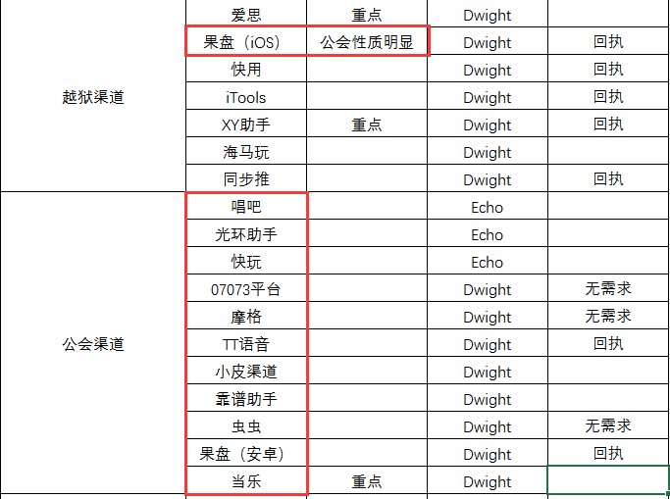

截图中红色标注的属于所有的公会渠道，凡是上线的渠道属于公会渠道的，都需要搭在专服（后续称为A）上面。

其余的渠道，都是在上线服（后续称为B）上面即可。

**2、第二批大渠道上线，服务器隐藏**

由于主渠道上线是需要版号的，所以是在第一批渠道上线之后再上的，这批渠道在上线的时候，跟渠道沟通也是“不删档内测+首发”。所以需要为了让渠道认为是首发，需要将之前在上线服服务器B开的服，在第二批渠道做下隐藏，假如按照计划开了4个服，那么第二批上线的时候需要在这些渠道包中将前四个服隐藏起来。

即第一批渠道的玩家看到的是1~5，第二批渠道看到的就是从5开始。

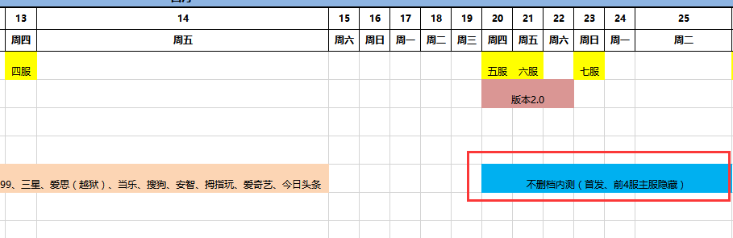

公会渠道的专服A暂时不做隐藏，第二批上线看到的和第一批的一样即可，公会渠道这个影响不大。

**3、服务器每周维护**

服务器需要每周定时做维护，维护时长10分钟，这个可以定在每周的周五晚，时间需要沟通下，这个每周例行维护的时间我会放在日常的公告中告知玩家。

在每周定时维护之外的维护，尽量减少次数，在正式上线之后的每一次维护都是需要进行补偿的，如果维护时间稍长的话，补偿力度都会加大并且需要提前公告通知，这个需要注意。

**4、WeTest服务器压力测试**

WeTest服务器压力测试——测试进度，是否进行压力测试？

**5、Testin的兼容性测试**

Testin的兼容性测试——本周会安排进行测试，下周有了测试结果会给到报告进行分析。

**6、2.0版本功能性测试**

2.0版本功能性测试——功能完成给到我们进行功能测试，提供符合版本内容的测试用例，提出我们需要测试的点，我们会按照用例中的功能点来进行测试。

**7、机器人配置**

1）需要保证有一部分机器人静止在主城，这个是玩家第一眼见到的画面，也是最快给到玩家反馈这个服人数多不多的一个信号；

2）需要保证有一部分机器人能够在地图随意走动；

3）需要保证有一部分机器人是跟着主线任务走的，这样会让玩家比较信服；

4）需要保证有一部分机器人能够5人组队动态走。

需要实现机器人的动态+静态，并实现动态配置。

**8、不删档双倍返还形式**

关于后续第二批渠道上线之后，上线渠道中有之前的删档计费测试的渠道，就需要确定双倍返还的实现方式：

1）记录这次玩家的充值的uid（充值玩家的uid和充值金额），uid是渠道账户的唯一标识，不删档需要登陆同一个账户uid就不会变化；

2）不删档内测时，这些uid登陆创建的第一个角色，把充值数据进行双倍后，以水晶的形式，返还给他们；

3）如果删档期间多次充值，进行金额累加，双倍后返还水晶给到对方；

4）返还形式以邮件形式进行。